[湖南省人民医院神经外科Cancer Gene Ther. 论文因图片相似问题被撤稿，曾入选年度最佳癌症基因治疗论文](https://mp.weixin.qq.com/s?__biz=Mzk0OTY1MDkwOQ==&mid=2247486966&idx=1&sn=7ae430b5b3e06662122e8731fa223a80)

[Research Integrity](javascript:void(0);)2025-04-24 23:58:20新加坡



Research Integrity

2025 年 4 月 23 日，发表在《Cancer Gene Therapy》杂志上的论文《Long non - coding RNA MEG3 promotes the proliferation of glioma cells through targeting Wnt/β - catenin signal pathway》被撤回。该研究于 2017 年由湖南省人民医院神经外科 X Gong等完成，当初发表时在学界引发关注，还入选 “2017 - 2018 年度最佳癌症基因治疗” 。

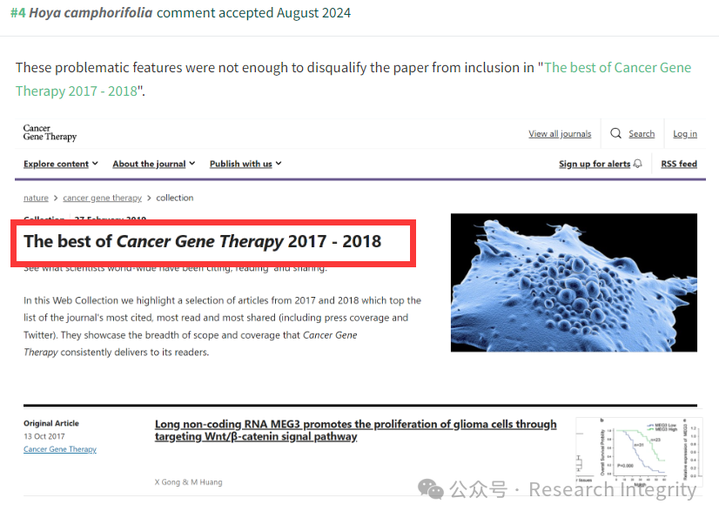

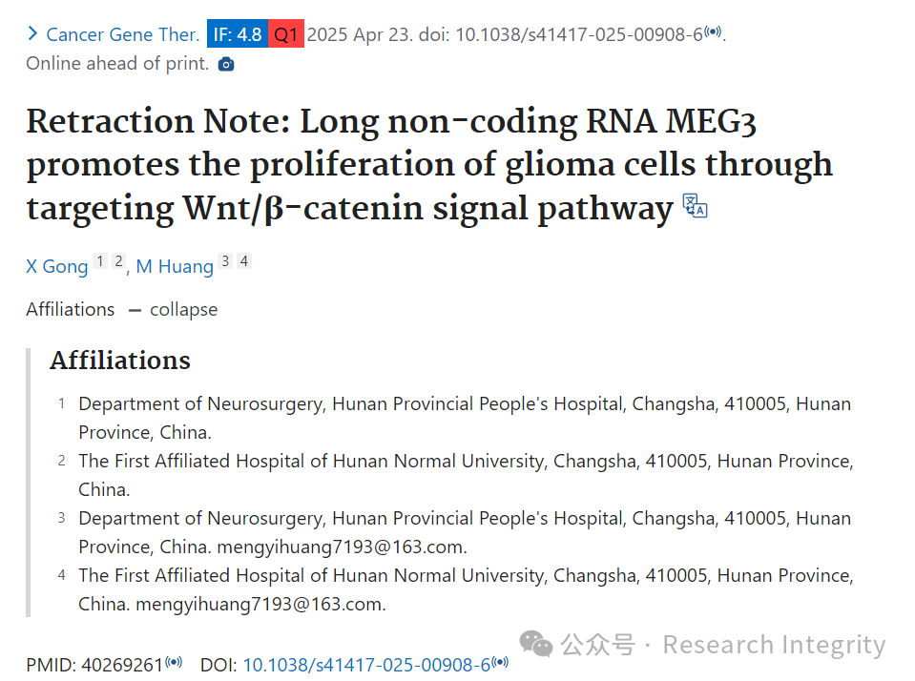

起初，这篇论文看似成果斐然，为癌症基因治疗领域带来新希望。然而，平静很快被打破。网友 Indigofera tanganyikensis 率先质疑，指出论文中图 2C 和 3C 存在伪造情况，蛋白质免疫印迹结果也异常。紧接着，网友 Hoya camphorifolia 提供更有力证据，经对比发现，论文中图 2c（忽略重复元素）与 2016 年 Chen 等人发表在《Long noncoding RNA CCAT1 acts as an oncogene and promotes chemoresistance in docetaxel - resistant lung adenocarcinoma cells》中的图 7C 相似，图 3c 与 Chen 等人论文中图 6A 相似。

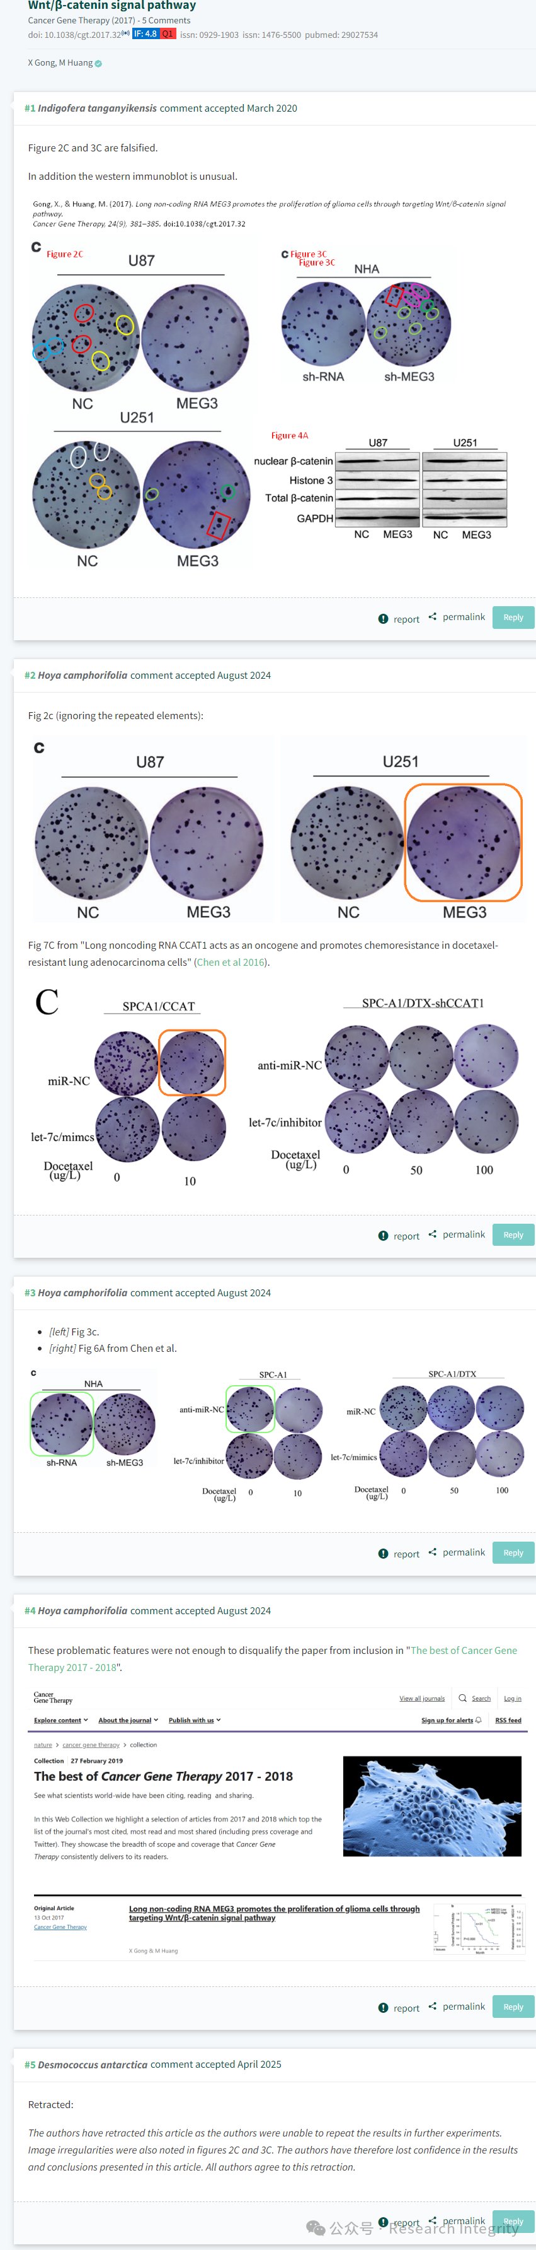

面对众多质疑声，研究团队不得不重新审视实验。但遗憾的是，他们无法在后续实验中重复原结果，且图 2C 和 3C 确实存在图像不规则问题。最终，作者们对文章结果和结论失去信心，选择主动撤回论文，所有作者均同意此次撤回。

此次论文撤回事件意义重大，给整个科研界敲响了警钟。它着重强调了科研诚信和实验可重复性的重要性，也提醒学术期刊在审核过程中必须更加严谨，只有这样，才能维护科研环境的纯净和学术成果的可靠性。

https://pubmed.ncbi.nlm.nih.gov/40269261/

https://pubpeer.com/publications/19F056D219A6458687024105222F06

**来源：公众号Research Integrity，转载请注明出处，若没注明学术诚信公众号出处，构成侵权。后台联系客服微信：BikElisabeth**

免责声明：

质疑信息来源于Pubpeer，提及人名均为音译

对于文章内容的真实性、完整性、及时性

本公众号不做任何保证或承诺，仅供读者参考

未经授权禁止转载！

转载请勿更改原文内容及格式！

如有转载需求或合作事宜

可添加下方客服微信或推送邮件到researchintegrity@qq.com

